**ДЕПАРТАМЕНТ ОБРАЗОВАНИЯ И НАУКИ ГОРОДА МОСКВЫ**

**ГОСУДАРСТВЕННОЕ БЮДЖЕТНОЕ ПРОФЕССИОНАЛЬНОЕ ОБРАЗОВАТЕЛЬНОЕ УЧРЕЖДЕНИЕ ГОРОДА МОСКВЫ**

**«МОСКОВСКИЙ АВТОМОБИЛЬНО – ДОРОЖНЫЙ**

**КОЛЛЕДЖ им. А.А. НИКОЛАЕВА»**

**ОТЧЁТ**

**по**

**учебной практике**

**Профессиональный модуль**

***ПМ.02 Осуществление интеграции программных модулей***

Студента группы ***2-ИП1*** ___**Четырина Александра Андреевна**

(Фамилия, имя, отчество)

специальность **09.02.07 Информационные системы и программирование**

Место прохождения практики *ГБПОУ МАДК им. А.А.Николаева*___________

(наименование организации)

Период прохождения: *с 6 октября по 19 октября 2023 года*

(фамилия, имя, отчество)

Руководитель практики от колледжа: *Исакова Жасмин Талантбековна*

(фамилия, имя, отчество)

Дата сдачи: *19 октября 2023 г.*

Оценка по производственной практике ________________________

Проверил:

|  |  |  |
| --- | --- | --- |
| Мастер производственного обучения | ___________ | Исакова Ж. Т. |

(должность) (подпись) (Фамилия И.О.)

**Москва 2023**

**1. Напишите программу, которая запрашивает у пользователя число и выводит его квадрат, а затем его куб.  
С помощью "cout" мы показываем пользователю что нужно ввести, потом с помощью "cin" запрашиваем число у пользователя, после также с помоью "cout" выводим результат.**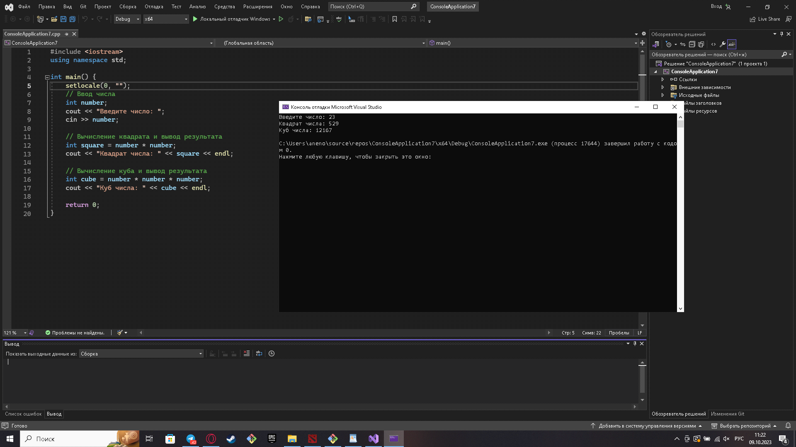

**2. Напишите программу, которая находит среднее арифметическое двух чисел.  
С помощью "double" для переменных, мы даем возможность работать с числами с плавающей запятой., затем с помощью "cout" показываем пользователю что нужно ввести, после команда "cin" вводит два числа и вычисляет их среднее арифметическое, которое равно сумме чисел, деленной на два.**

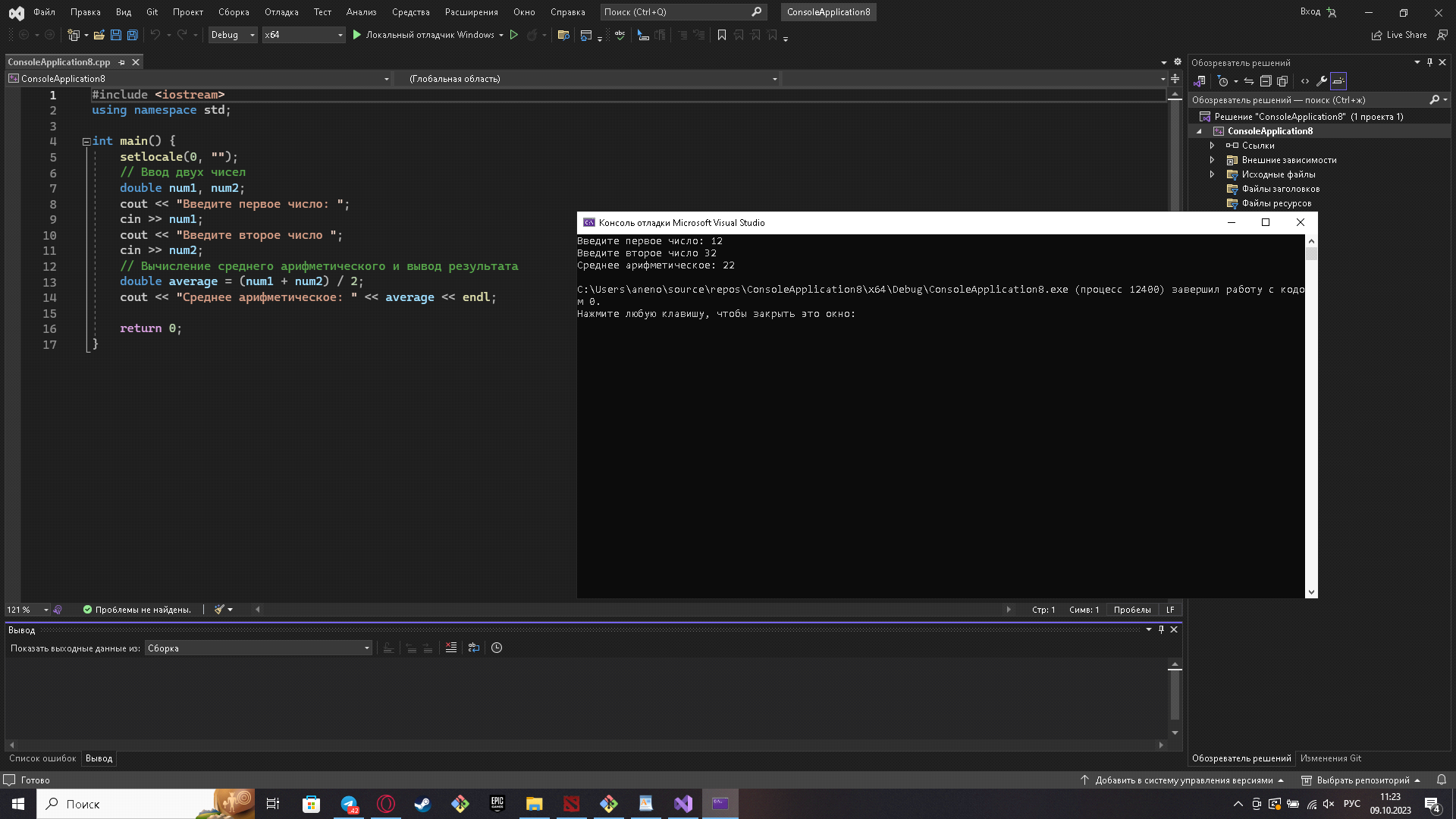

**3.Напишите программу, которая находит сумму всех четных чисел в заданном диапазоне.  
Показываем пользователю что нужно ввести с помощью "cout". C помощью "cin" мы запрашиваем у пользователя начало и конец диапазона. Затем мы используем цикл "for", чтобы пройти через каждое число в диапазоне. Внутри цикла мы проверяем каждое число на четность с помощью оператора "%". Если число четное, мы добавляем его к переменной "sum". В конце программы выводим сумму всех четных чисел.**

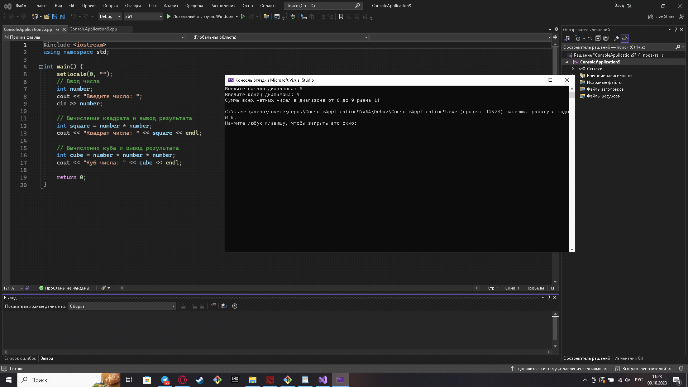

**4. Напишите программу, которая проверяет, является ли число простым.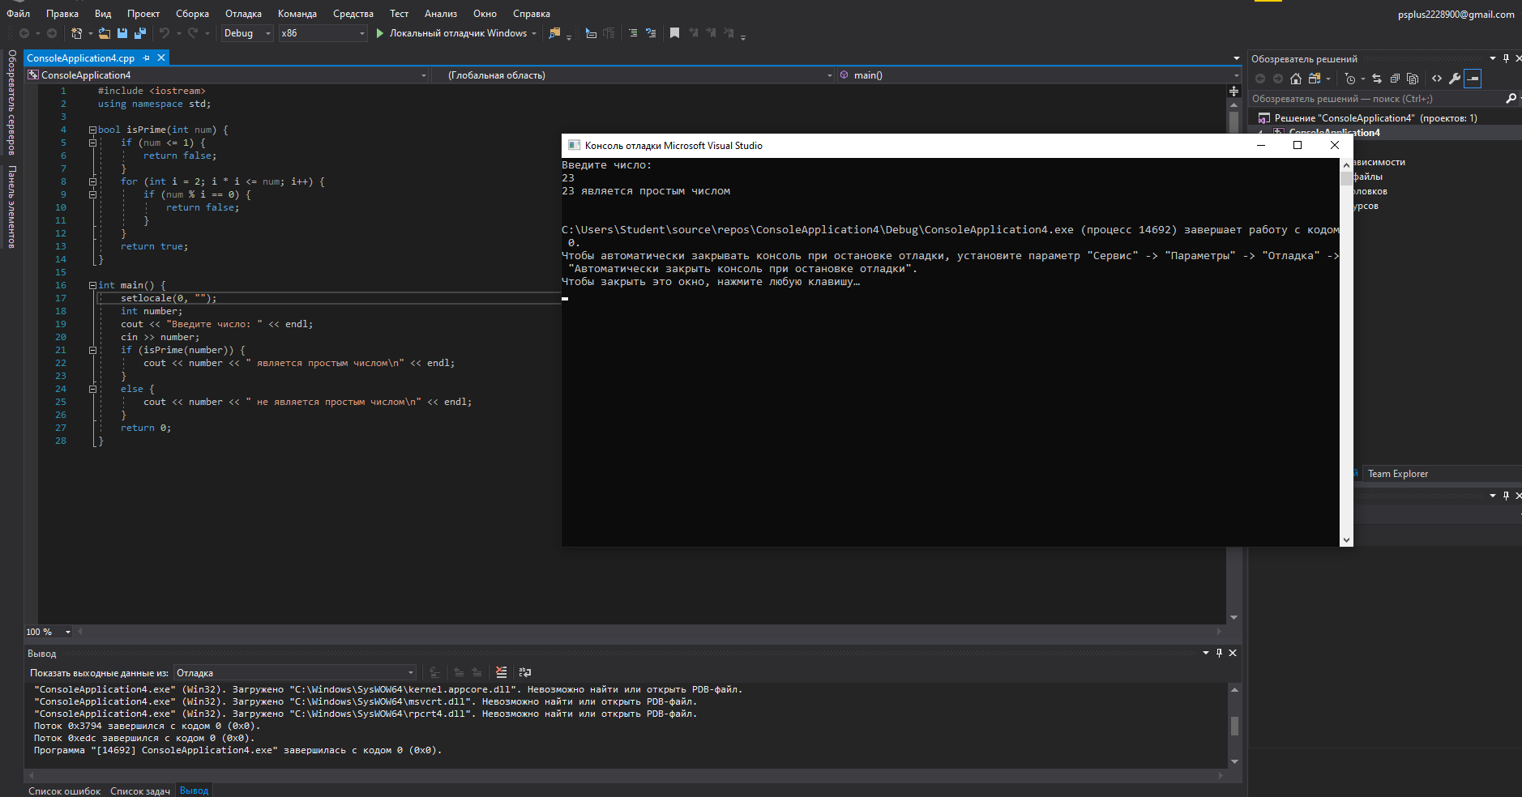 5. Напишите программу, которая проверяет, является ли введенное число положительным, отрицательным или нулем.** 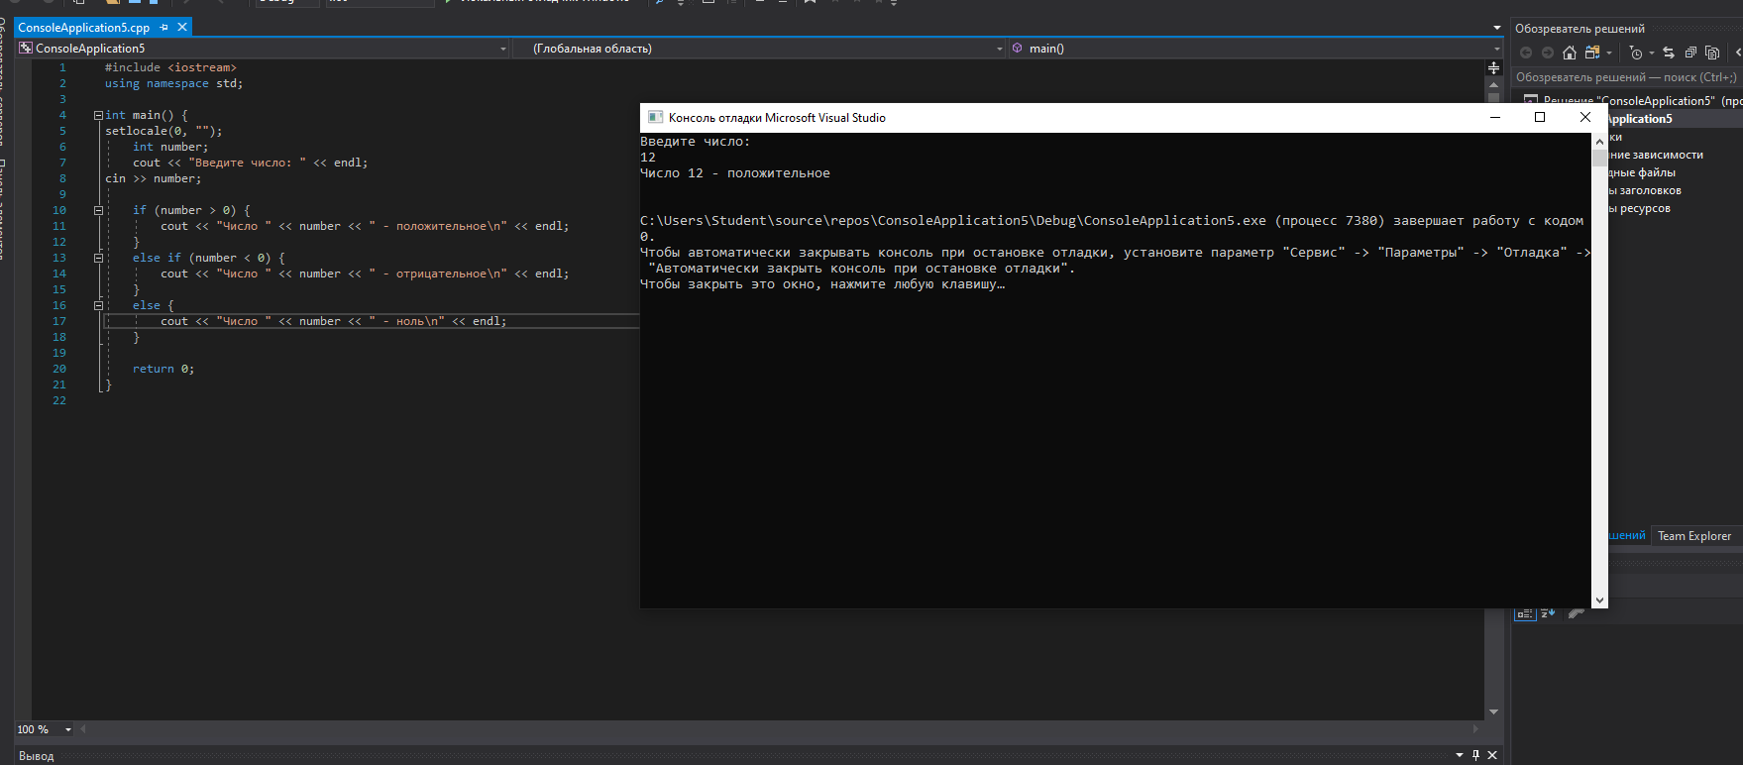  
  
**6. Напишите программу, которая проверяет, является ли год високосным.  
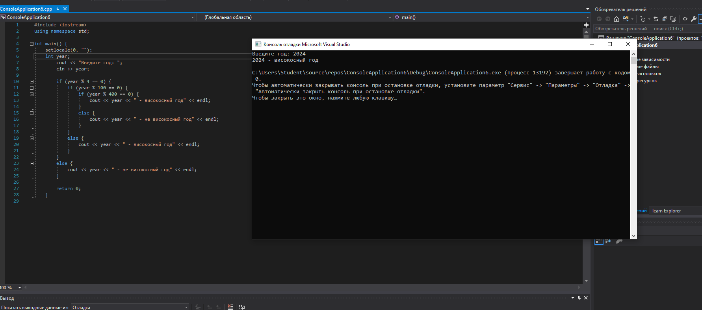  
  
7. Напишите программу, которая определяет, является ли введенная строка палиндромом.  
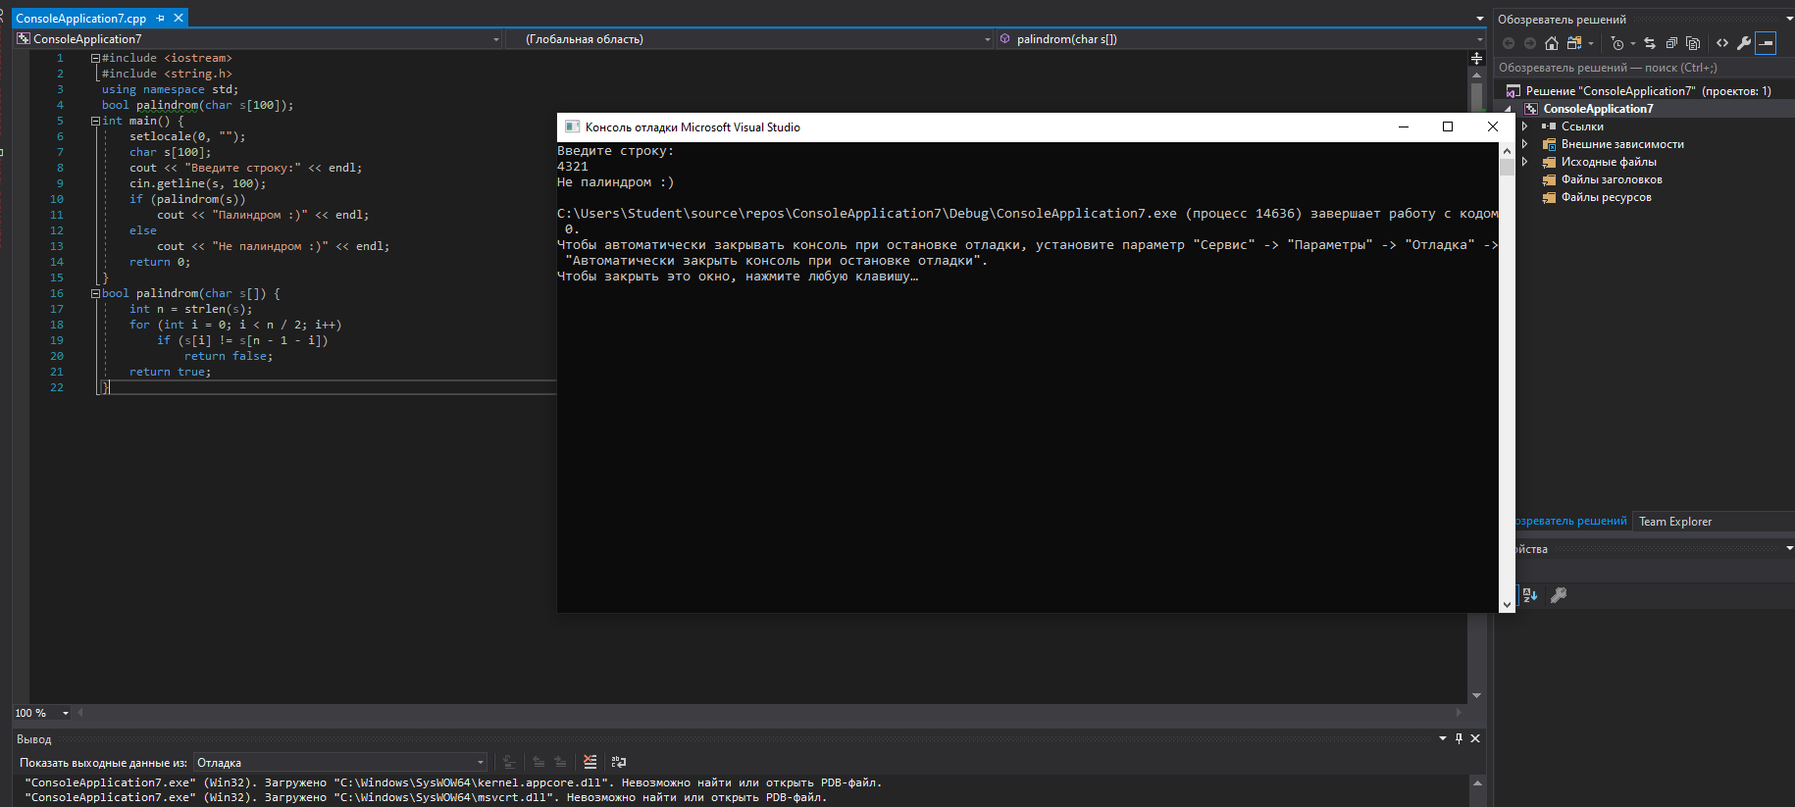  
8. Напишите программу, которая определяет, является ли введенное число кратным 3 и 5 одновременно**.

**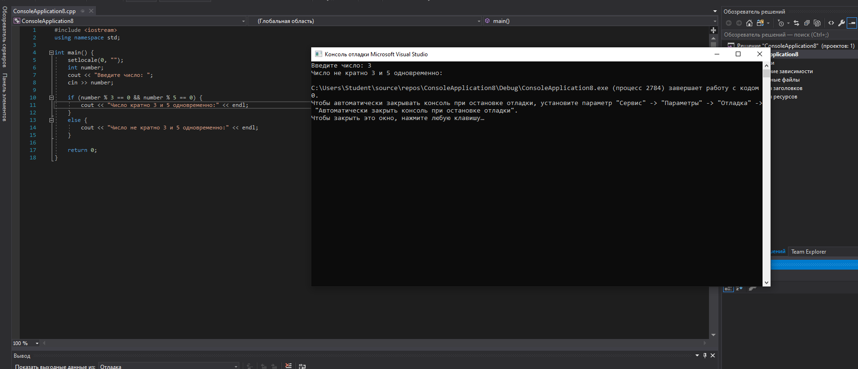  
  
  
9. Напишите программу, которая определяет, является ли введенное число степенью двойки.  
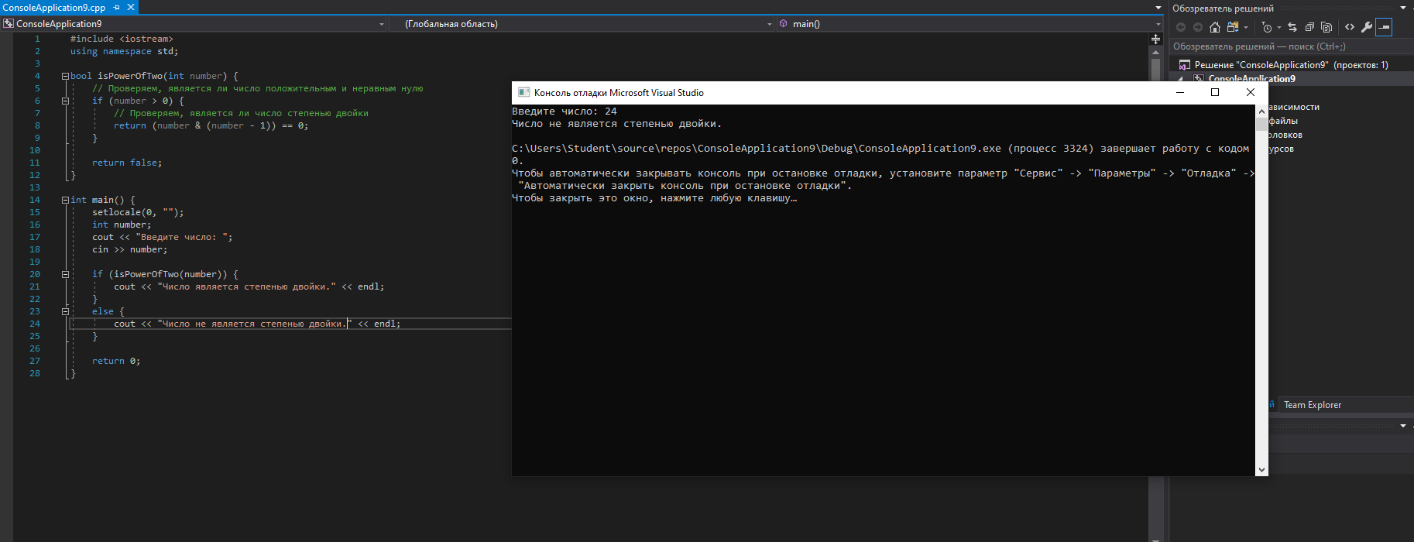  
  
  
10. Напишите программу, которая определяет, является ли введенный год вековым (кратным 100).** 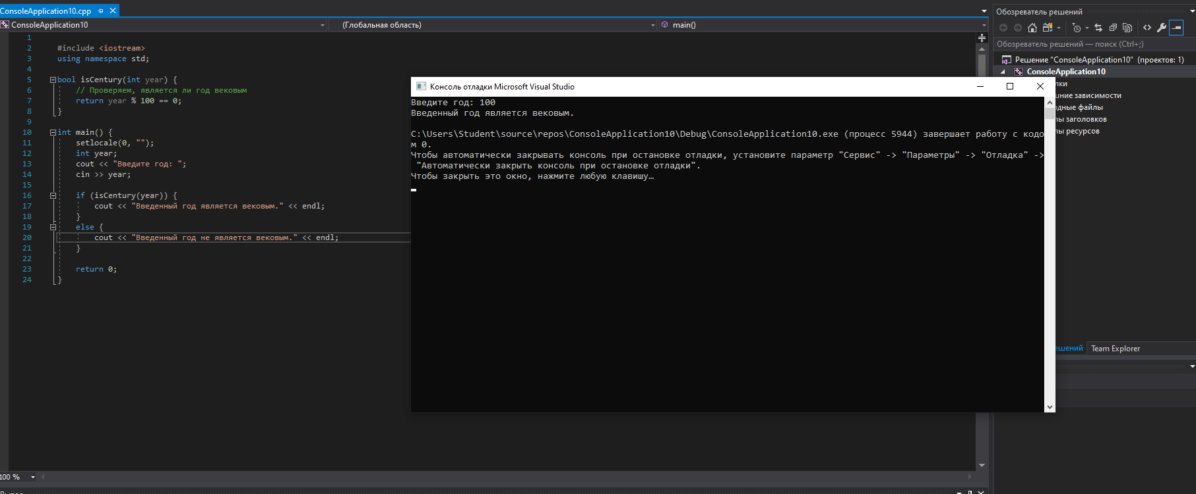  
**11. Напишите программу, которая определяет, является ли введенная строка анаграммой другой строки.** 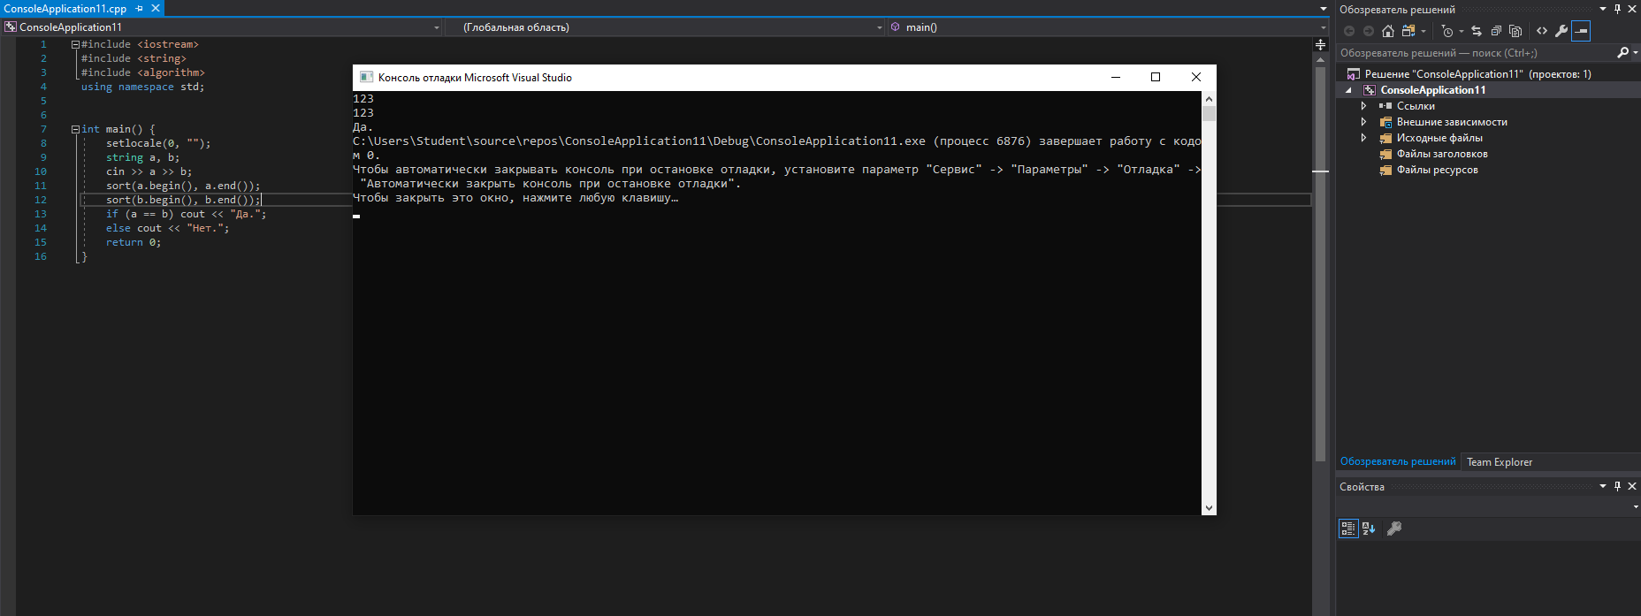  
  
  
**12. Напишите программу, которая определяет, является ли введенное число совершенным (сумма всех делителей числа равна самому числу).  
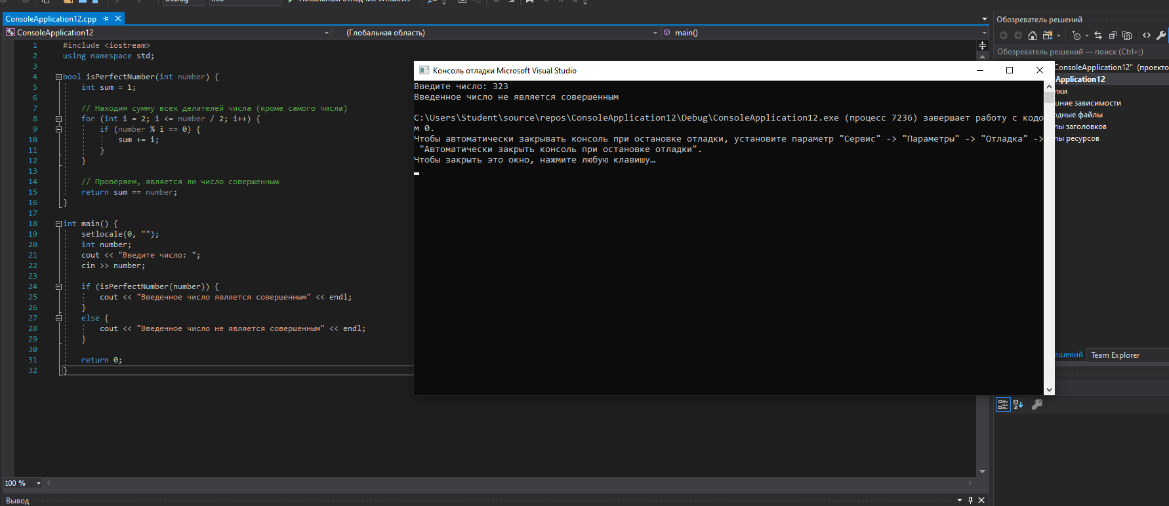  
  
  
13. Напишите программу, которая определяет, является ли введенное число факториалом другого числа.** 